人事管理系统

项

目

说

明

书

# 目录

目录 2

第一章：项目开发计划书 4

1、项目目标 4

2.产品目标与范围 4

3、假设与约束 4

4、需提供的服务 4

5、开发环境 4

6、项目团队组织 4

7、计划实施 5

7.1、风险评估及对策 5

7.2、项目时间管理： 5

第二章：需求分析书 5

1. 系统需求 5

1.1功能需求 5

1.1.1登录功能 5

1.1.2查询功能 5

1.1.3修改功能 5

1.2非功能需求 6

1.2.1可用性需求 6

1.2.2可靠性需求 6

1.2.3性能需求 6

1.2.4可支持性需求 6

1.2.5实现需求 6

1.2.6接口需求 6

1.2.7物理需求 6

2. 业务需求 7

3. 用户需求 7

第三章：概要设计 7

1. 总体设计 7

2. 数据库设计 11

第四章：详细设计 12

1、数据库设计 12

1.1数据库表设计 12

1.2逻辑结构设计 12

1.3物理结构设计 12

1.4数据表代码记录 13

2、软件结构 14

2.1顶层结构 14

2.2管理员界面结构 14

2.3员工界面结构 15

3.程序模块设计 15

3.1登录模块 15

3.2管理员功能选择模块 16

3.3员工选择功能模块 17

3.4管理员模块 18

3.5员工模块 19

3.6考勤模块 20

3.7部门模块 21

3.8员工的员工模块 22

3.9员工的考勤模块 22

## 第一章：项目开发计划书

### 1、项目目标

系统开发的总体任务是实现员工培训管理各种信息的系统化、规范化和自动化。主要包括:

1. 员工查询自己的基本信息、薪资、考勤;
2. 管理者查询员工的基本信息，部门信息以及考勤情况

### **2.产品目标与范围**

人事管理系统是典型的信息管理系统，其开发主要包括后台数据库的建立、维护以及前端应用程序的开发两个方面。对于前者要求建立起数据一致性和完整性强、数据安全性好的数据库。而对于后者则要求应用程序具有功能完备，易使用等特点。人事管理系统对公司员工实行统一的管理，可以方便的进行录入、查询、修改、删除等工作。

**3、假设与约束**

本项目开发时间为2019.12.30--2020.1.3

开发人员：3人

技术文档写作人员：2人

**4、需提供的服务**

1.用户登录功能：管理员和普通员工有不同的账号，登录后显示不同的功能。

2.查询信息功能: 查询员工的基本信息（姓名，性别，工号，薪资）。

3.修改信息功能：管理者可以对所有信息进行修改。

**5、开发环境**

Windows10 操作系统

eclipse作为开发工具

**6、项目团队组织**

|  |  |
| --- | --- |
| 项目组长 | 闵轩 负责全面管理项目的开发工作 |
| 项目分析员 | 王宇 负责项目的需求分析和可行性分析 |
| 编程人员 | 张慧玉 负责程序总框架的编码工作 |
| 赵旭斌 负责程序的模块功能编码工作 |
| UI界面设计 | 白贵花 负责图形化界面的设计 |

### **7、计划实施**

### 7.1、风险评估及对策

任何事情都有风险，软件开发也不例外。比如客户需求会经常变更，影响项目的进度，可以加班并延长需求调研时间，也可以严格控制需求变更；对于人员流动问题，可以招聘技术人员作为长期任务，加强沟通，及时了解人员开发动态；对于资金不足问题，可以请实习学生参与一部分辅助工作，降低开发成本，也可以与客户商量，去掉不必要的需求，降低工作量，减少开发时间。

7.2、项目时间管理：

项目进度由总经理和各组经理负责，把总体工作计划分配到每个月，进而分配到每一天，每个人，如果在上班时间没有完成，在晚上加班的时候必须完成天计划。只有确保每天的天计划完成，才能确保总体工作计划顺利完成。具体安排如下：

|  |  |
| --- | --- |
| 时间段 | 任务 |
| 星期一 | 完成项目计划书 需求分析的可行性报告 |
| 星期二 | 完成需求分析、概要设计、详细设计说明 |
| 星期三 | 完成系统的编码实现 |
| 星期四 | 项目总和，总结 |
| 星期五 | 检测验收 |

## 第二章：需求分析书

### 系统需求

1.1功能需求

功能需求说明一个系统在不考虑物理约束的情况下必须要执行的行为，在用例模型中可以得到很好的描述。

1.1.1登录功能

登录时可以选择以不同身份进入数据库，以管理员身份进入则出现管理员界面及相应配置，以员工身份进入则出现员工界面及相应配置。

1.1.2查询功能

管理员查询管理员、员工及部门信息，查询员工考勤记录；员工查询自己的信息，查看签到签退情况。

1.1.3修改功能

管理员修改管理员、员工及部门信息（包括新增、删除等操作），设置（修改）考勤时间；员工则无任何修改权限。

### 1.2非功能需求

1.2.1可用性需求

可用性需求：

文化因素：根据用户所选用的文化进行设置；

用户界面一致性：不与所安装系统界面一致，拥有独立界面；

用户文档：详细介绍该人事管理系统的有关信息；

培训资料：利用文档培训用户安装及使用的能力

1.2.2可靠性需求

可靠性需求：

产品失效的频率和严重性、可恢复性、可预测性、精确性、平衡失效间隔在开发过程中已考虑。

1.2.3性能需求

性能需求是指功能需求的条件和约束。例如：对于某个行为（功能），可以制定其性能参数。

有效性：三年；

响应时间：5s；

恢复时间：10s

1.2.4可支持性需求

可支持性：

可测试性：支持在开发完成后接受测试；

可扩展性：支持安装其他所需要的插件；

可适应性：支持适应大部分操作系统；

可维护性：支持系统出现问题时，可进行相应的维护工作；

可兼容性：支持与其他系统兼容；

可配置性：支持在此系统中，可配置相应参数；

可安装性：支持在大多数操作系统中安装

1.2.5实现需求

实现需求指定编码或者建造系统的约束。

需要的标准：与操作系统一致；

实现的语言：java语言；

操作环境：Windows操作系统

1.2.6接口需求

接口需求是指系统和外部交互的需求：

格式：与系统格式一致；

时间：与系统时间一致

1.2.7物理需求

物理需求说明系统的物理特性，不做考虑。

### 业务需求

此系统需要完成管理员管理人事的一系列业务，例如查看员工信息，增加新员工信息，修改有变动员工的信息，删除离职员工有关信息；管理员信息的新增修改删除与之相同；新增加的部门或者减少一些部门的操作信息也需要录入公司数据库；设置考勤时间，查询考勤记录以掌握员工上班情况；员工查看自己的有关信息，浏览自己的签到签退的记录。

### 用户需求

此系统用户分为管理员用户和员工用户，管理员用户与员工用户登录界面有区别；管理员有一定管理权限，而员工则不需要有关权限；管理员可以进行有关信息的查询修改以及考勤信息的设置与浏览；员工用户查询自身信息以及考勤。

## 第三章：概要设计

### 总体设计

1. 总体框架

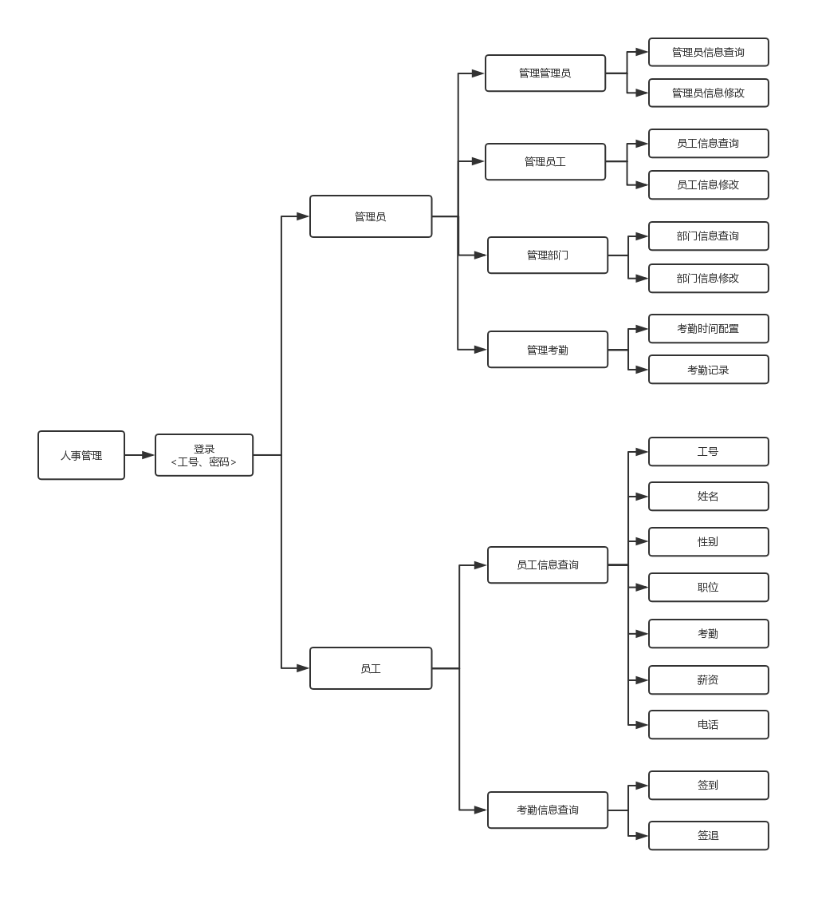

（2）处理流程

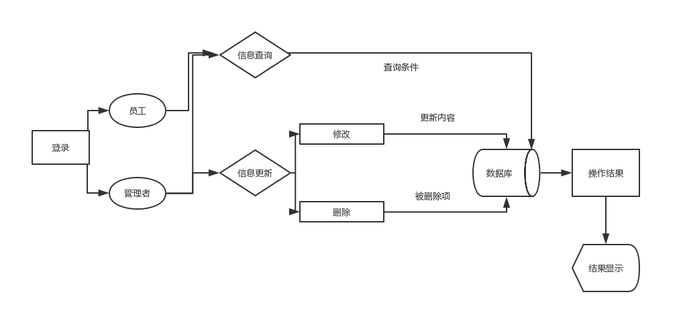

（3）总体结构和模块外部设计

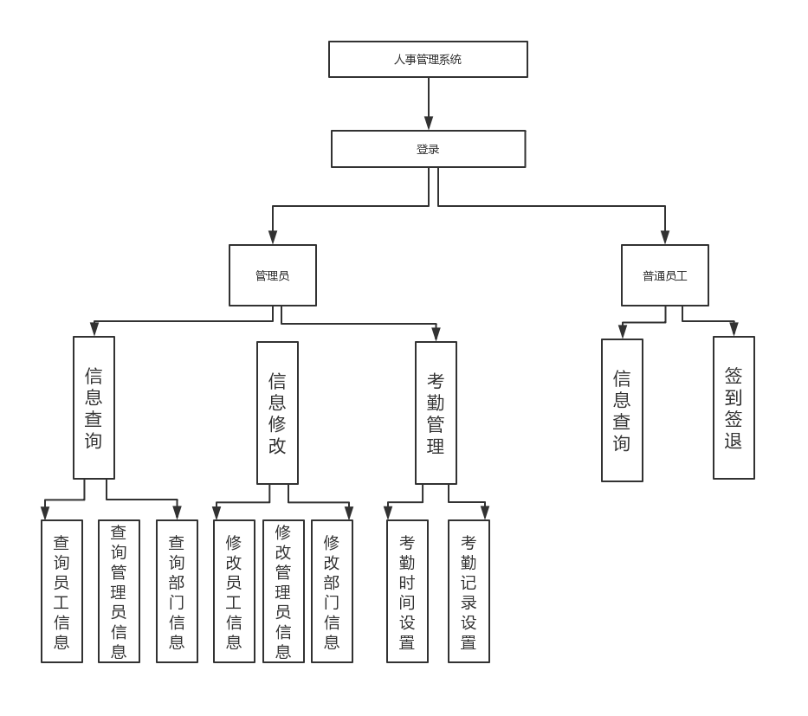

1. 功能模块设计

管理员功能



员工功能



### 数据库设计

（1）概念模型

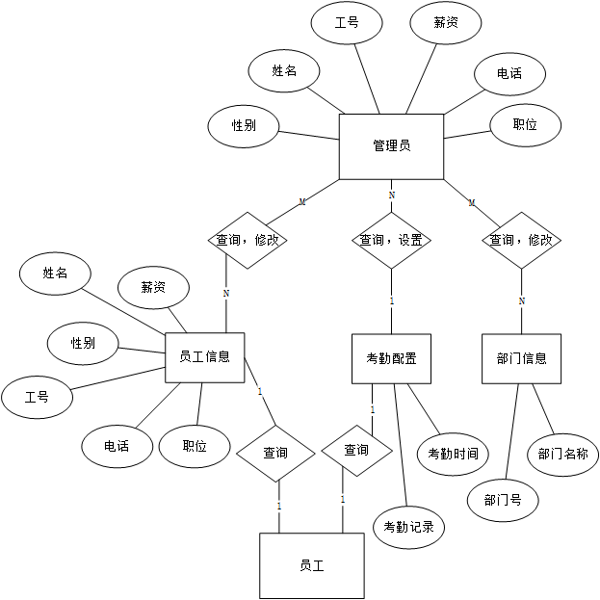（3）关系模型

管理员（工号、姓名、职位、性别、薪资、电话；主键：工号）

员工（工号、姓名、职位、性别、薪资、电话；主键：工号）

考勤（时间，签到，记录）

部门（部门名，部门号）

## 第四章：详细设计

### 1、数据库设计

1.1数据库表设计

|  |  |  |
| --- | --- | --- |
| 序号 | 关系名称 | 表描述 |
| 1 | 部门表 | 存储公司的部门名称 |
| 2 | 管理员表 | 存储管理员信息 |
| 3 | 员工表 | 存储员工的信息 |
| 4 | 考勤表 | 存储考勤信息 |
| 5 | 密码表 | 存储密码的信息 |

1.2逻辑结构设计

|  |  |  |
| --- | --- | --- |
| 序号 | 关系名称 | 关系的属性 |
| 1 | 部门表 | 部门号、部门名、职位 |
| 2 | 管理员 | 工号、姓名、性别、职位、薪资、电话 |
| 3 | 员工 | 工号、姓名、性别、职位、薪资、电话 |
| 4 | 考勤 | 工号、签到、签退 |
| 5 | 密码 | 工号、密码 |

1.3物理结构设计

①部门表

|  |  |  |  |  |
| --- | --- | --- | --- | --- |
| 字段 | 说明 | 类型 | 可空 | 备注 |
| sno | 部门号 | Int | NO | 主键 |
| sname | 部门名称 | Varchar | NO |  |
| Position | 职位 | Varchar | NO |  |

②管理员表

|  |  |  |  |  |
| --- | --- | --- | --- | --- |
| 字段 | 说明 | 类型 | 可空 | 备注 |
| jno | 工号 | Int | NO | 主键 |
| nane | 姓名 | Varchar | NO |  |
| sex | 性别 | Varchar | NO |  |
| Position | 职位 | Varchar | NO |  |
| salary | 薪资 | int | NO |  |
| tel | 电话 | Varchar | NO |  |

③员工表

|  |  |  |  |  |
| --- | --- | --- | --- | --- |
| 字段 | 说明 | 类型 | 可空 | 备注 |
| jno | 工号 | Int | NO | 主键 |
| nane | 姓名 | Varchar | NO |  |
| sex | 性别 | Varchar | NO |  |
| Position | 职位 | Varchar | NO |  |
| salary | 薪资 | int | NO |  |
| tel | 电话 | Varchar | NO |  |

④密码表

|  |  |  |  |  |
| --- | --- | --- | --- | --- |
| 字段 | 说明 | 类型 | 可空 | 备注 |
| jno | 工号 | Int | NO | 主键 |
| password | 密码 | Varchar | NO |  |

⑤考勤表

|  |  |  |  |  |
| --- | --- | --- | --- | --- |
| 字段 | 说明 | 类型 | 可空 | 备注 |
| jno | 工号 | Int | NO | 主键 |
| checkin | 签到 | datetime |  |  |
| checkout | 签退 | datetime |  |  |

1.4数据表代码记录

员工表

create table employee(

jno int primary key,

name varchar(20),

sex varchar(10),

position varchar(20),

salary int,

foreign key(position) references section(position)

);

考勤表

create table worktime(

jno int primary key,

checkin_time datetime,

checkout_datetime

);

部门表

create table section(

sno int primary key,

sname varchar(20),

position varchar(20)

);

管理员表

create table manager(

jno int primary key,

name varchar(20),

sex varchar(6),

position varchar(12),

salary int,

tel varchar(20),

foreign key(position) references section(position)

);

密码表

create table password(

jno int primary key,

password varchar(20) not null

);

### 2、软件结构

2.1顶层结构

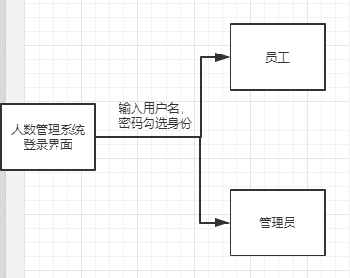

2.2管理员界面结构

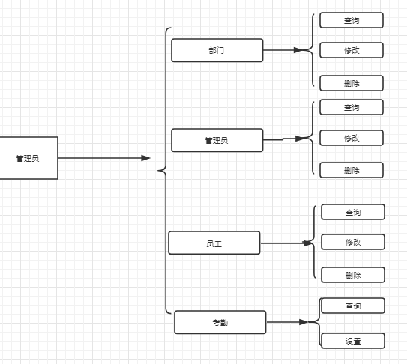

2.3员工界面结构

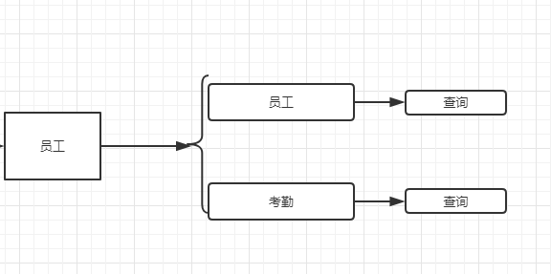

### 3.程序模块设计

3.1登录模块

1. 流程图

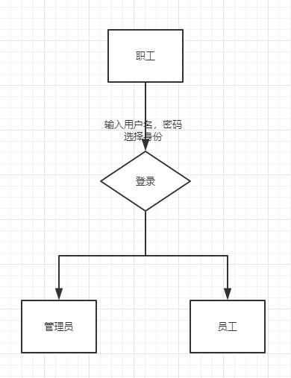

◆职工输入用户名、密码井选择登录身份，根据选择的身份做不同的操作

◎若选择的是“职工”，系统将查询数据库中的用户表Users的记录，用户名密码核对正确

正确后加载职工主界面:。

若选择的是 “管理员”，系统将查询数据库中的管理员表Adms的记录，用户名密码核对正确后加载管理员主界面:

若用户名、密码核对不正确，弹出提示消息框:“输入有误或未勾选身份!”。

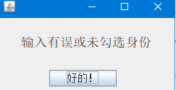

1. 界面设计

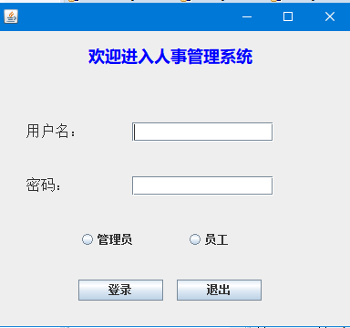

3.2管理员功能选择模块

1. 流程图

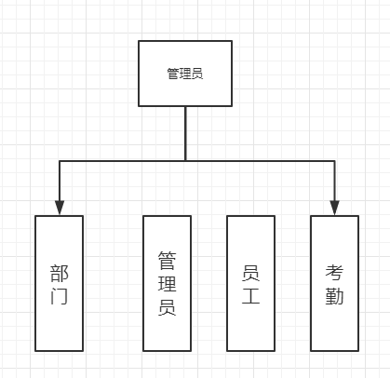

管理员根据要操作的内容进行点击，跳转到下一个页面

1. 界面设计

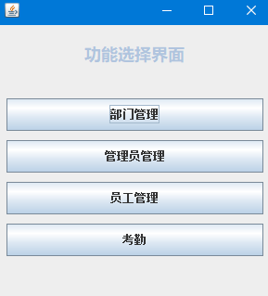

3.3员工选择功能模块

1. 流程图

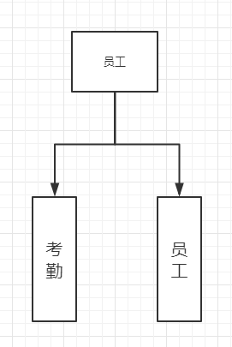

员工登录后可有两项操作，查询考勤以及对员工基本信息的增删改查

1. 界面设计

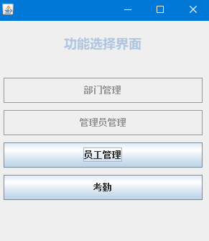

3.4管理员模块

1. 流程图

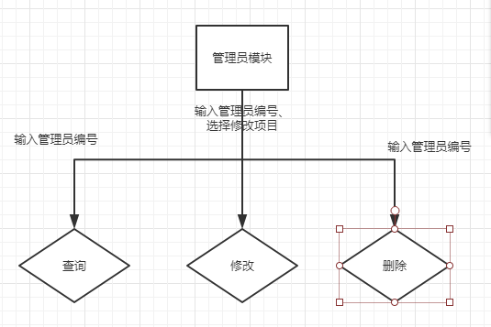

管理员可输入管理员编号进行对管理员信息的查询，查询成功将显示在页面上

可输入管理员编号 以及输入新的内容对管理人员的更替

可输入管理员编号对管理员进行删除

操作成功则提示如图

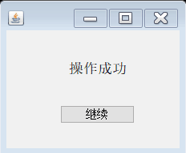

失败弹出提示

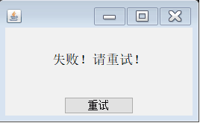

1. 界面设计

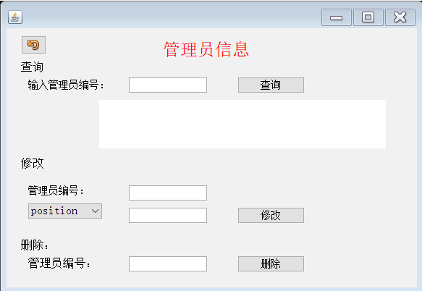

3.5员工模块

1. 流程图

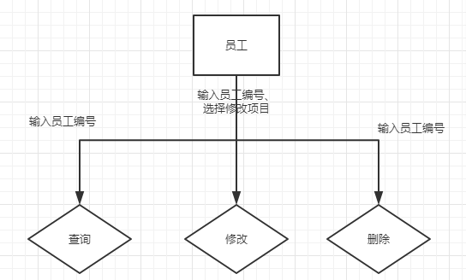

管理员可输入员工编号进行对员工信息的查询，查询成功将显示在页面上

可输入员工编号 以及选择新的条目对指定内容进行修改

可输入员工编号对管理员进行删除

操作成功则提示如图



失败弹出提示



1. 界面设计

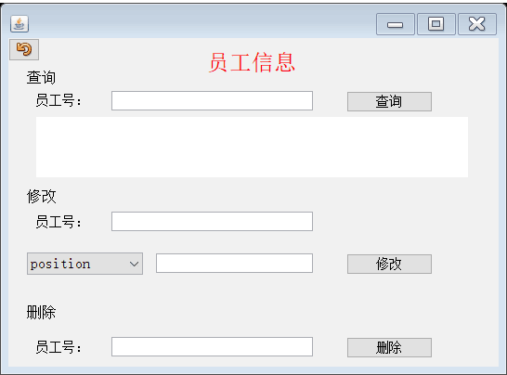

3.6考勤模块

1. 流程图

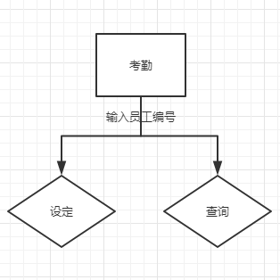

1. 界面设计

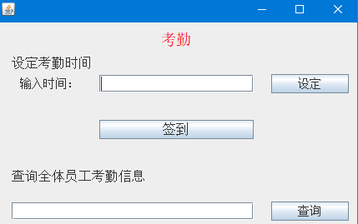

3.7部门模块

1. 流程图

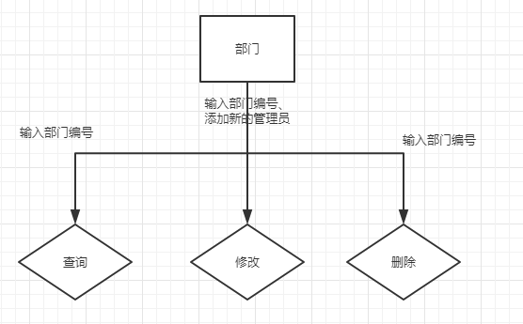

1. 界面设计

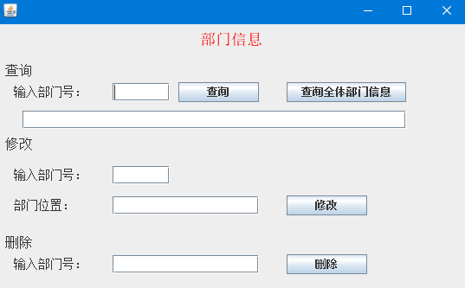

3.8员工的员工模块

1. 流程图

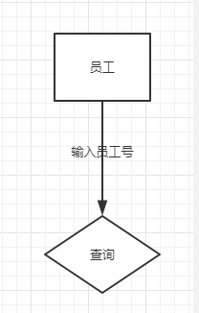

1. 界面设计

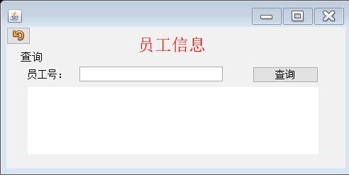

3.9员工的考勤模块

1. 流程图

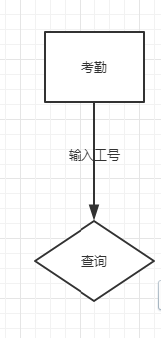

1. 界面设计

